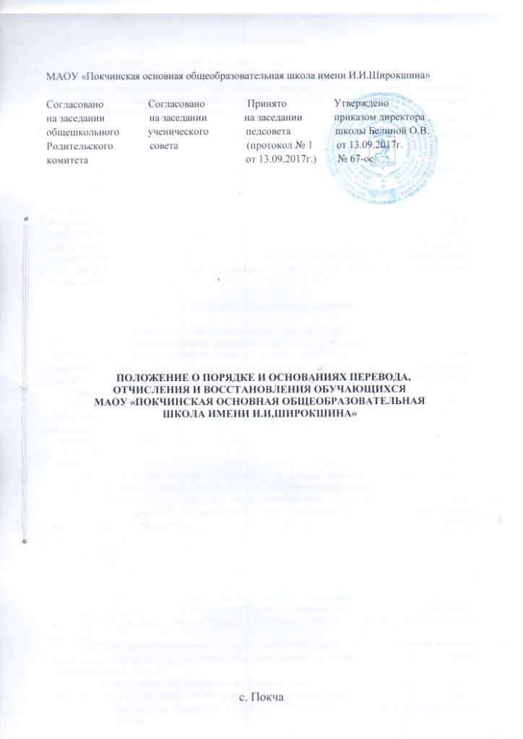

- Общие положения

1.1. Настоящее Положение определяет порядок и основания перевода, отчисления и восстановления обучающихся, порядок оформления возникновения, приостановления и прекращения отношений между МАОУ «Покчинская основная общеобразовательная школа имени И.И.Широкшина» (далее – Школа) и обучающимися и (или) родителями (законными представителями) несовершеннолетних обучающихся.
1.2. Настоящее Положение разработано в целях обеспечения и соблюдения конституционных прав граждан Российской Федерации на образование, гарантии общедоступности и бесплатности начального общего, основного общего, среднего общего образования.
1.3. Настоящее Положение разработано в соответствии с Федеральным законом от 29.12.2012 г. № 273-ФЗ «Об образовании в Российской Федерации», с Федеральным законом №120-ФЗ «Об основах профилактики безнадзорности и правонарушений несовершеннолетних» и приказом Министерства образования и науки Российской Федерации от 12 марта 2014 г. N 177 "Об утверждении порядка и условий осуществления перевода обучающихся из одной организации, осуществляющей образовательную деятельность по образовательным программ начального общего, основного общего и среднего общего образования, в другие организации, осуществляющие образовательную деятельность по образовательным программам соответствующих уровня и направленности", Уставом Школы.
2. Порядок и основание перевода
2.1. Обучающиеся могут быть переведены в другие общеобразовательные учреждения
по заявлению родителей (законных представителей), а также органы опеки и попечительства дают в установленном порядке согласие на перевод детей-сирот и детей, оставшихся без попечения родителей, из Школы, в другую организацию, осуществляющую образовательную деятельность, либо на изменение формы получения образования или формы обучения до получения ими основного общего образования.
В заявлении совершеннолетнего обучающегося или родителей (законных представителей) несовершеннолетнего обучающегося об отчислении в порядке перевода в принимающую организацию указываются:
- фамилия, имя, отчество (при наличии) обучающегося;
- дата рождения;
- класс;
- наименование принимающей организации. В случае переезда в другую местность указывается только населенный пункт, субъект Российской Федерации.
2.2. На основании заявления совершеннолетнего обучающегося или родителей (законных представителей) несовершеннолетнего обучающегося об отчислении в порядке перевода Школа в трехдневный срок издает приказ об отчислении обучающегося в порядке перевода с указанием принимающей организации.
2.3. Школа выдает совершеннолетнему обучающемуся или родителям (законным представителям) несовершеннолетнего обучающегося следующие документы, которые они имеют право предоставить в общеобразовательное учреждение:
- личное дело обучающегося;
- документы, содержащие информацию об успеваемости обучающегося в текущем учебном году (выписка из классного журнала с текущими отметками и результатами промежуточной аттестации), заверенные печатью Школы и подписью директора Школы (уполномоченного им лица);
2.4. Перевод обучающегося из одного общеобразовательного учреждения в другое может осуществляться в течение всего учебного года при наличии в соответствующем классе свободных мест.
2.5. Зачисление обучающегося в Школу в порядке перевода оформляется приказом директора Школы (уполномоченного им лица) в течение трех рабочих дней после приема заявления и документов, указанных в пункте 2.3. настоящего Порядка, с указанием даты зачисления и класса.
2.6. Школа, в течение двух рабочих дней с даты издания приказа о зачислении обучающегося в порядке перевода письменно уведомляет исходную организацию о номере и дате приказа о зачислении обучающегося в Школу.
2.7. Перевод обучающегося на основании решения суда производится в порядке, установленном законодательством.
2.8. Перевод обучающихся из одного класса в другой осуществляется в интересах обучающегося, на основании заявления родителей (законных представителей), при наличии свободных мест в классе.
2.9. Обучающиеся, освоившие в полном объеме образовательные программы, переводятся в следующий класс. Перевод осуществляется по решению педагогического совета, которое оформляется приказом Школы.
2.10. В следующий класс могут быть условно переведены обучающиеся, имеющие по итогам учебного года академическую задолженность по одному и нескольким учебным предметам.
2.11. Обучающиеся имеют академическое право на перевод в другую образовательную организацию, реализующую образовательную программу соответствующего уровня.
2.12. Ответственность за ликвидацию обучающимся академической задолженности в течение следующего учебного года возлагается на их родителей (законных представителей).
2.13. Обучающиеся в образовательной организации по общеобразовательным программам, не ликвидировавшие в установленные сроки академической задолженности, по заявлению родителей (законных представителей) оставляются на повторное обучение, переводятся на обучение по адаптированным основным образовательным программам в соответствии с рекомендациями психолого-медико-педагогической комиссии либо на обучение по индивидуальному учебному плану.
2.14. Обучающимся, успешно прошедшим государственную итоговую аттестацию по образовательным программам основного общего образования, выдается аттестат об основном общем образовании, подтверждающий получение общего образования соответствующего уровня.
2.15. Обучающимся, не прошедшим итоговой аттестации или получившим на итоговой аттестации неудовлетворительные результаты, а также лицам, освоившим часть образовательной программы основного общего образования и (или) отчисленным из образовательной организации, выдается справка об обучении или о периоде обучения по образцу, самостоятельно устанавливаемому образовательной организацией.

3. Порядок и основания отчисления и восстановления обучающихся

3.1. Обучающийся Школы подлежит отчислению в связи с получением основного общего образования (завершением обучения).
3.2. Образовательные отношения могут быть прекращены досрочно по инициативе обучающегося или родителей (законных представителей) несовершеннолетнего обучающегося, в том числе в случае перевода обучающегося для продолжения освоения образовательной программы в другую организацию, осуществляющую образовательную деятельность.
3.3. По решению педагогического совета Школы, за неоднократное совершение дисциплинарных проступков, предусмотренных ч. 4 ст. 43 Федерального закона № 273-ФЗ «Об образовании в Российской Федерации», допускается применение отчисления несовершеннолетнего обучающегося, достигшего возраста пятнадцати лет, из Школы, как меры дисциплинарного взыскания. Отчисление несовершеннолетнего обучающегося применяется, если иные меры дисциплинарного взыскания и меры педагогического воздействия не дали результата и дальнейшее его пребывание в Школе, оказывает отрицательное влияние на других обучающихся, нарушает их права и права работников Школы, а также его нормальное функционирование.
3.4. Решение об отчислении несовершеннолетнего обучающегося, достигшего возраста пятнадцати лет и не получившего основного общего образования, как мера дисциплинарного взыскания принимается с учетом мнения его родителей (законных представителей) и с согласия комиссии по делам несовершеннолетних и защите их прав. Решение об отчислении детей-сирот и детей, оставшихся без попечения родителей, принимается с согласия комиссии по делам несовершеннолетних и защите их прав и органа опеки и попечительства.
3.5. Школа незамедлительно обязана проинформировать об отчислении несовершеннолетнего обучающегося в качестве меры дисциплинарного взыскания орган местного самоуправления, осуществляющий управление в сфере образования. Орган местного самоуправления, осуществляющий управление в сфере образования, и родители (законные представители) несовершеннолетнего обучающегося, отчисленного из Школы, не позднее чем в месячный срок принимают меры, обеспечивающие получение несовершеннолетним обучающимся общего образования.
3.6. Обучающийся, родители (законные представители) несовершеннолетнего обучающегося вправе обжаловать в комиссию по урегулированию споров между участниками образовательных отношений меры дисциплинарного взыскания и их применение к обучающемуся.
3.7. Порядок применения к обучающимся и снятия с обучающихся мер дисциплинарного взыскания устанавливается федеральным органом исполнительной власти, осуществляющим функции по выработке государственной политики и нормативно-правовому регулированию в сфере образования.
3.8. Восстановление обучающегося в Школе, если он досрочно прекратил образовательные отношения по своей инициативе или инициативе родителей (законных представителей), проводится в соответствии с Правилами приема обучающихся.
3.9. Порядок и условия восстановления в Школе обучающегося, отчисленного по инициативе Школы, определяются локальным нормативным актом.

4. Заключительные положения

4.1. Настоящие Правила вступают в силу с момента подписания приказа.
4.2. Настоящие Правила размещаются для ознакомления на официальном сайте.

